Titul Česká astrofotografie měsíce za červenec 2019 obdržel snímek

„Měsíc ve stínu Země 16. 7. 2019“, jehož autorem je Dalibor Hanžl

Opět máme za sebou zajímavý a zejména estetický astronomický úkaz – částečné zatmění Měsíce. A také další kolo soutěže Česká astrofotografie měsíce, kterou zaštiťuje Česká astronomická společnost. A také jednání poroty této soutěže, která vybírala vítězný snímek za měsíc červenec 2019. A vybrala právě kompozici zobrazující toto zatmění, jejímž autorem je pan Dalibor Hanžl.
Zatmění Měsíce vzniká poměrně jednoduchým způsobem. Měsíc na své dráze kolem Země v danou chvíli vstoupí do zemské stínu, který naše planeta vrhá do prostoru jsa osvícena Sluncem. Nastává tedy pouze za úplňku, kdy se Měsíc nachází na opačné straně oblohy než Slunce. Ovšem ne za každého. Rovina oběhu Měsíce okolo Země je totiž o přibližně 5° skloněna k rovině oběhu Země kolem Slunce, tedy rovině ekliptiky. Tudíž, ne při každém oběhu se Měsíc „strefí“ přesně do stínu Země. K zatmění dochází, pokud je Měsíc poblíž vzestupného či sestupného uzlu své dráhy. No, jednodušeji řečeno, pokud je poblíž místa, kde se obě dráhy křižují.
Toto zatmění patřilo do skupiny tzv. částečných zatmění, Měsíc tedy vstupuje do plného zemského stínu pouze svou částí. Zde o něco více než polovinou, skrylo se o něco více než 65 procent měsíčního průměru.
Průběh zatmění začíná na snímku v jeho pravé části ještě nezakrytou „úplňkovou“ fází. Jeho načervenalá barva je způsobena nízkou výškou nad obzorem. Velká vrstva atmosféry zde z velké části rozptýlila modré paprsky a zbyly pouze ty červenavé. Maximální fáze je zobrazena na prostředním obrázku kompozice a pak se již „směrem doleva“ začíná stále více zářící Měsíc vynořovat ze zemského stínu až opět do nezakryté fáze. Ta již nastala ve větší výšce nad obzorem a červenavé zabarvení zde již není.
Měsíční zatmění známe ještě úplná a polostínová. Posledně jmenovaná jsou však téměř nepozorovatelná, zato úplná a částečná přitahují velkou pozornost. Nejbližší úplné zatmění Měsíce nastane 26. května 2021, u nás jej však neuvidíme. I to následující 16. května 2022 u nás uvidíme pouze jako částečné. První úplné u nás viditelné nastane až 7. září 2025, přičemž úplná fáze bude pozorovatelná nizoučko nad obzorem. Jeho viditelnost se bude zlepšovat, jak bude zvečera Měsíc stoupat výše nad obzor.
Samozřejmě, o zatměních Měsíce bychom toho mohli napsat ještě hodně, ovšem to by nám nezbylo již místo na to možná nejdůležitější, poděkovat autorovi Daliboru Hanžlovi za krásnou vzpomínku na úžasný nebeský úkaz a popřát mu mnoho dalších podobných obrázků.

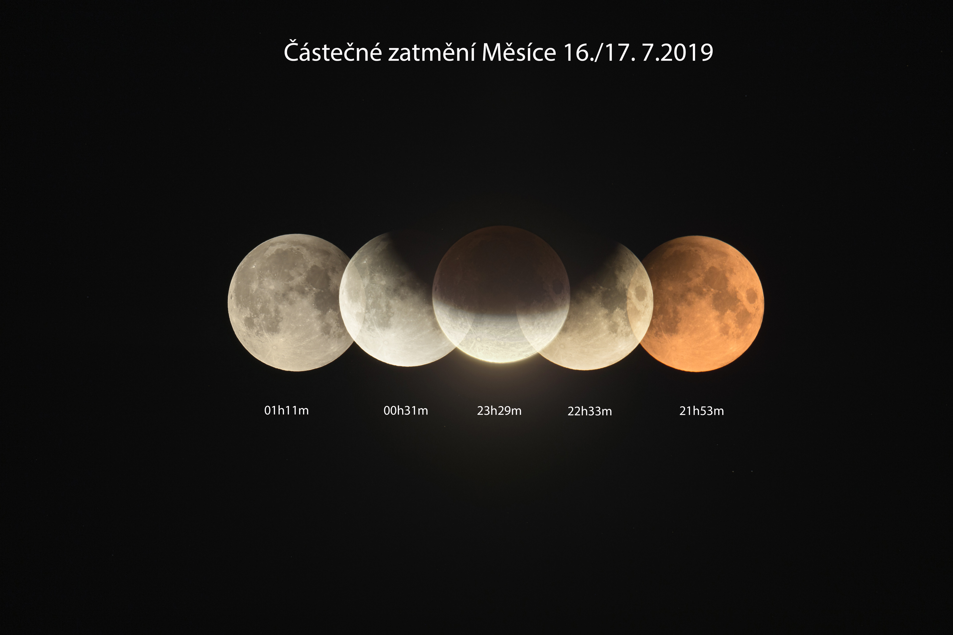

Autor: Dalibor Hanžl
Název: Měsíc ve stínu Země 16. 7. 2019
Místo: Pavlovice
Datum: 16. 7. 2019
Snímač: Canon 6D
Optika: ASA H200
Montáž: EQ6
Popis: Adobe lightroom, Photoshop

Vítězné snímky v jednotlivých měsících a další informace si můžete prohlédnout na
http://www.astro.cz/cam/.

Za porotu ČAM Marcel Bělík, Hvězdárna v Úpici.

